Input per bilancio di missione
Fondazione Cariparma - Osservatorio dei dati sociali
12-febbraio-2026

Importazione dati
- Shapefile x mappe
(Istat 2025b)
- Dati popolazione residente 2025
I dati sulla popolazione residente vengono da 2 fonti: Istat [(Istat 2025a)] e RE-R Statistica (RE-R Statistica 2024).
- Dati TREND demografici ISTAT 2002-2024
(Istat 2025a)
- Dati fragilità demografica RE-R Statistica
(RE-R Statistica 2025)
- Dati ISTAT BES (Benessere Equo e Sostenibile)
(Istat 2025c)
- Dati Ehis Anziani non autosufficienti
(istatEhisAnzianiNonAutosufficienti2025a?)

1° PRIORITÀ: Ridurre le disuguaglianze
“La Fondazione si pone l’obiettivo strategico di affrontare dinamiche che influenzano le disparità e le distanze tra persone.” [DPP 2025]”
Quali sono le dinamiche demografiche in atto che influenzano le disuguaglianze e le distanze tra persone?

Popolazione residente
La popolazione residente nella provincia di Parma nel 2025 (ultimo aggiornamento: 03/06/2025) è di 460.351 abitanti. Il territorio accoglie una percentuale di residenti stranieri più alta della media regionale, al cui interno, la distribuzione per età mostra una concentrazione in fasce più giovani.

[Tbl] Popolazione residente (con % straniera)
Popolazione residente e straniera a Parma ed Emilia-Romagna (2025)
Territorio | Popolazione residente (2025) | Popolazione straniera residente (2025) | % popolazione straniera sul totale (2025)
Parma | 460.351 | 67.439 | 14,65 %
Emilia-Romagna | 4.482.977 | 564.745 | 12,60 %
Fonte: Regione Emilia-Romagna - Statistica e Istat - Demografia in cifre, 2025

Piramide d’età
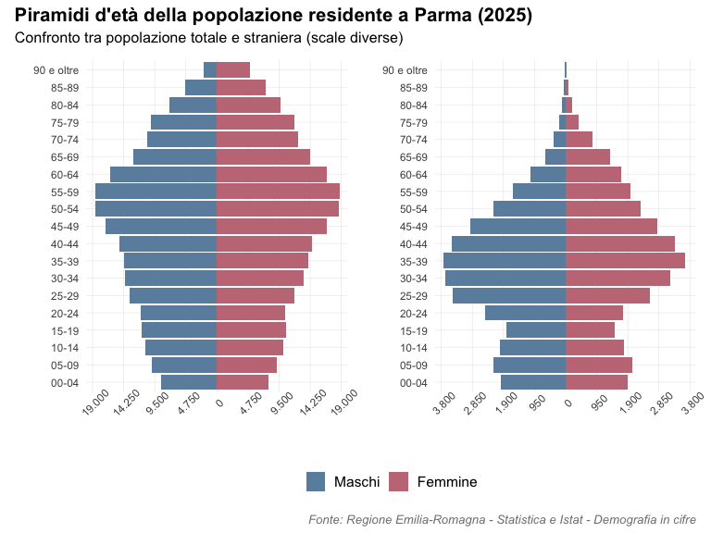

Popolazione per 4 distretti
La popolazione residente nella provincia di Parma è suddivisa in 4 distretti sanitari, e si concentra principalmente nel distretto di Parma città, che include il capoluogo e i comuni limitrofi.

[Tbl] Popolazione residente per distretti di Parma
Popolazione residente per distretto sanitario (2025)
Provincia | Distretto | Popolazione residente
Parma | Distr. San. Valli Taro e Ceno (AUSL PR) | 43.477
Parma | Distr. San. Fidenza (AUSL PR) | 105.958
Parma | Distr. San. Sud Est (AUSL PR) | 78.836
Parma | Distr. San. Parma (AUSL PR) | 232.080
Fonte: Regione Emilia-Romagna - Statistica, 2025

Mappa popolazione residente per distretto
I distretti Sud Est e Valli Taro e Ceno sono i meno popolati e presentano il potenziale maggiore di fragilità sociale, oltre che demografica (percentuale di residenti anziani e soli, difficoltà di radicamento della popolazione straniera, opportunità di istruzione) – Cfr. RE-R Statistica, 2025, “La potenziale fragilità demografica, sociale ed economica nei comuni della regione Emilia Romagna. Anno 2023”.
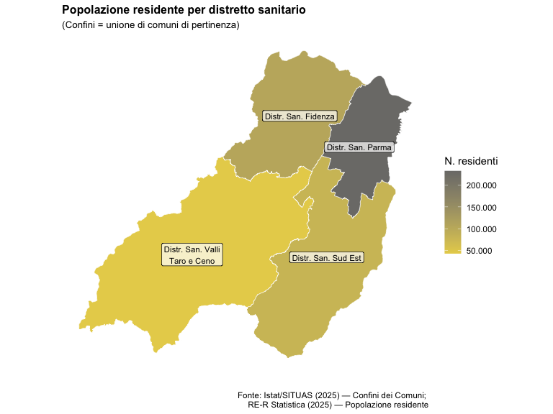

Mappa popolazione per distetto e fasce d’età (%)
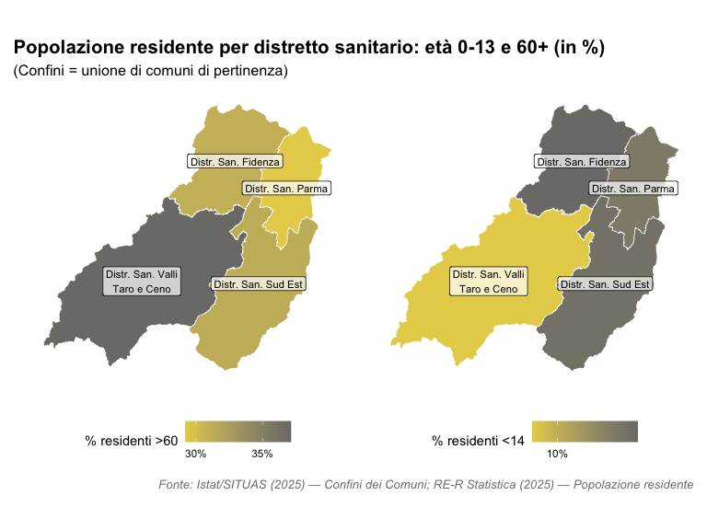

Mappa over 65 soli per comune
Uno degli indicatori “spia” di potenziale fragilità sociale è la percentuale di popolazione residente di 65+ anni in familglie unipersonali (RE-R Statistica, 2025, con dati al 31.12.2023).
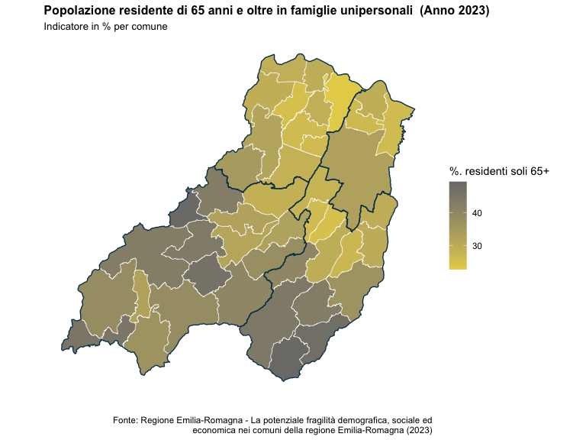

Persone over 65 non autosufficienti
Secondo l’indagine europea sulla salute (EHIS), attualmente in corso di aggiornamento, na quota significativa di popolazione anziana (65+) presenta difficoltà nelle attività di cura della persona ( ADL, Activities of Daily Living ), sia essa moderata o grave.
(Istat 2022)
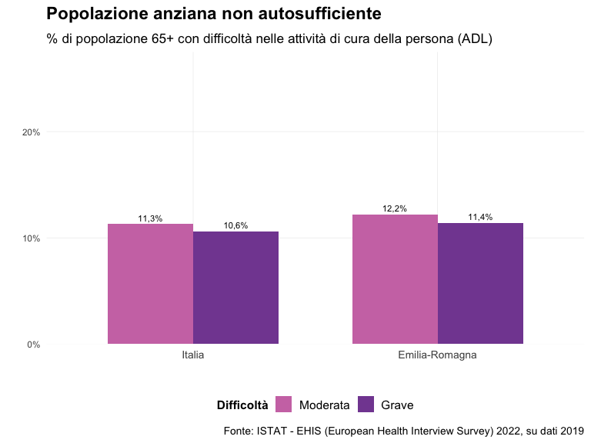

Trend demografici a confronto
In generale, l’analisi degli indicatori demografici 2002-2025 evidenzia come il profilo demografico di Parma si distingue dalla media regionale che nazionale, specialmente per un trend di invecchiamento più contenuto e una dinamica migratoria più vivace – che contribuisce a bilanciare il deficit di natalità generalizzato.

Pop Residente

Pop res trend

Migr trend

Res + migr trend
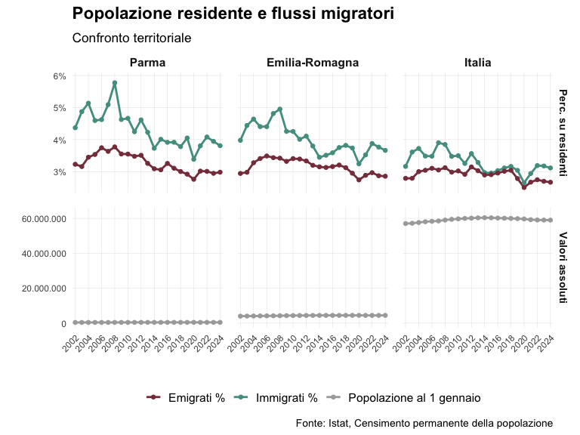

Età media
Aumento della popolazione anziana e longevità
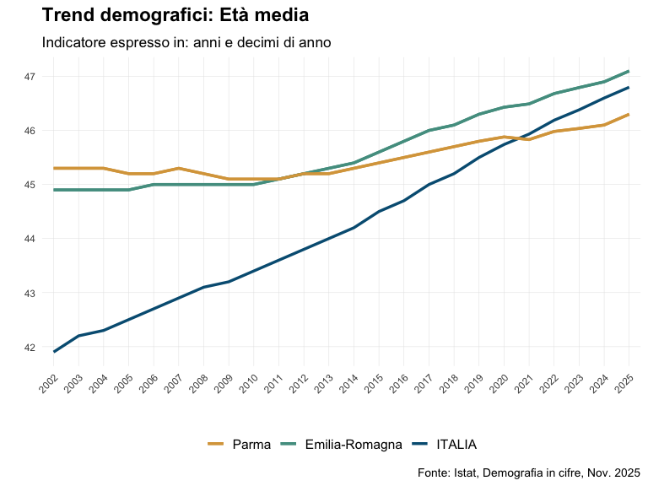

Indice di vecchiaia
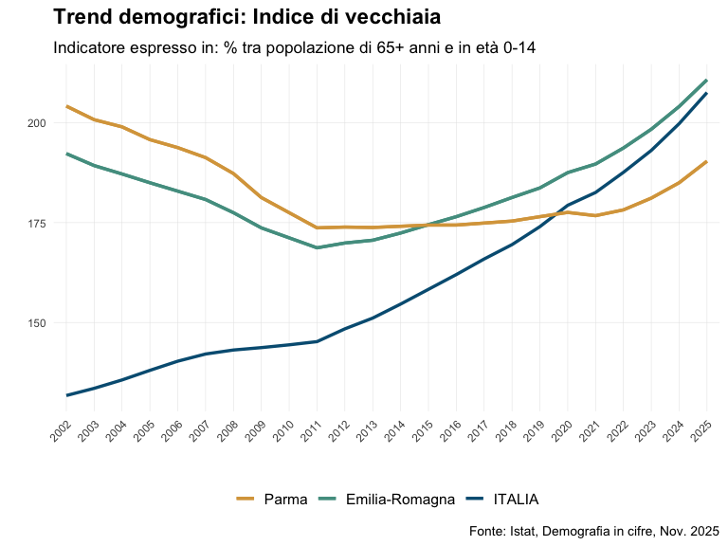

Indice di dipendenza anziani
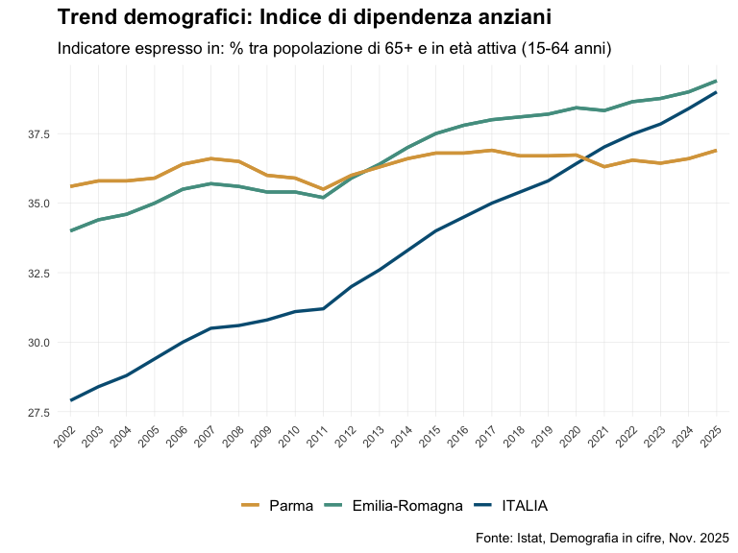

Indice di dipendenza strutturale
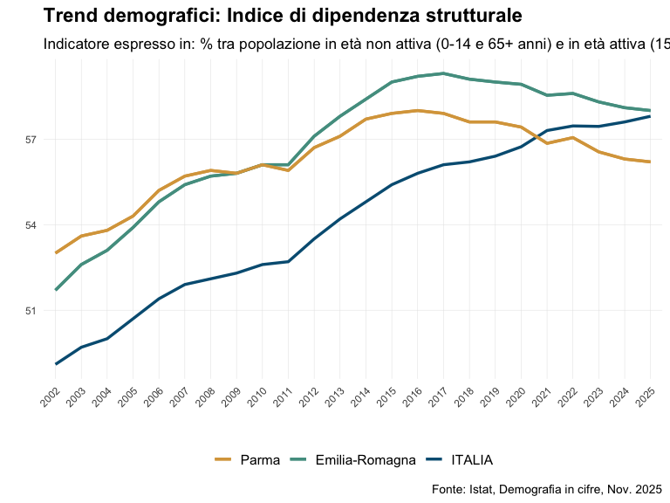

Crescita naturale della popolazione
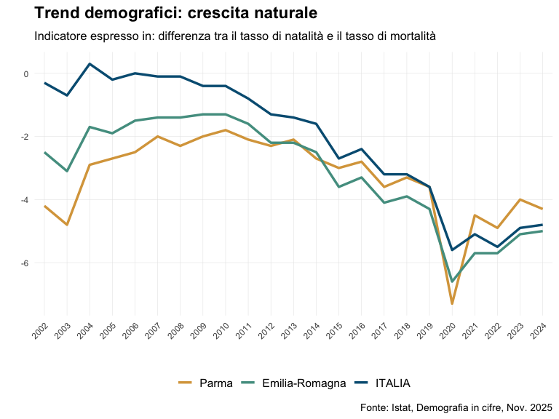

Saldo migratorio
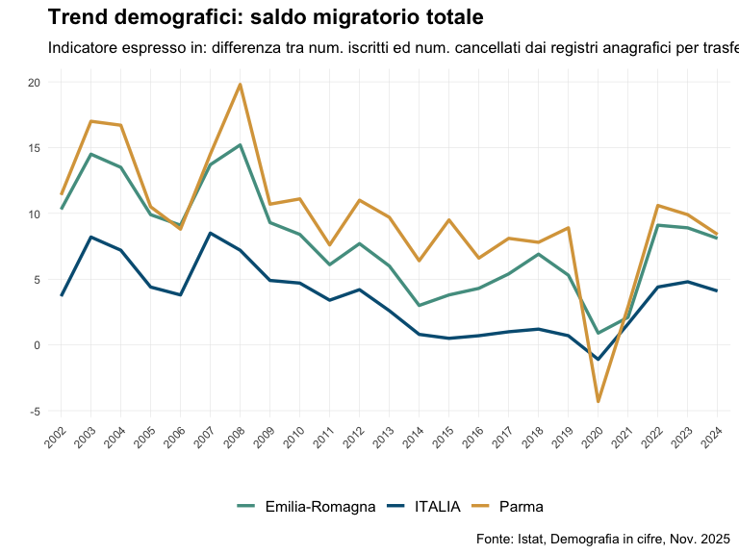

Diplomati e laureati in Emilia-Romagna
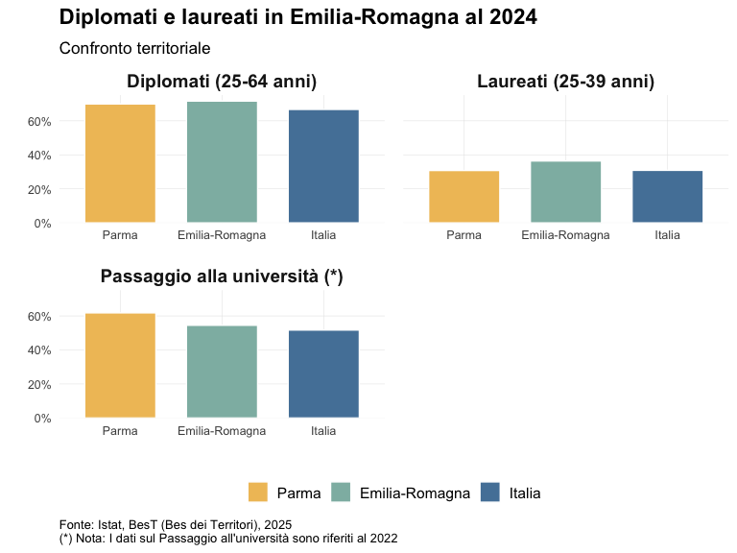

Mobilità dei laureati
Parma ed Emilia-Romagna registrano saldi migratori positivi dei laureati (attrazione netta), mentre l’Italia nel complesso perde laureati verso l’estero, con tassi negativi stabilmente tra -2 e -8 per mille nel periodo 2019-2023.
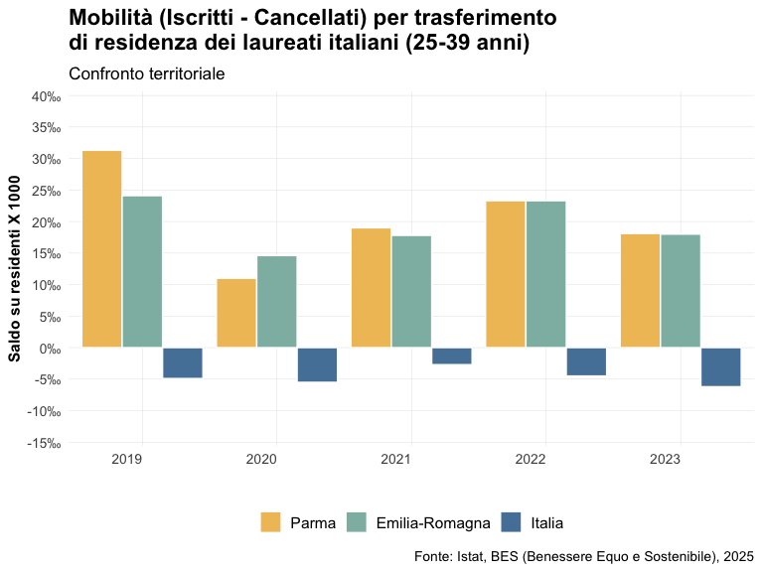
 Nota
Mobilità dei laureati italiani (25-39 anni) = Tasso di migratorietà specifico dei laureati italiani di 25-39 anni (differenza tra iscritti e cancellati per trasferimento di residenza/popolazione residente *1000). Sia il numeratore che il denominatore si riferiscono ai cittadini italiani di 25-39 anni con titolo di studio terziario (laurea, AFAM, dottorato). I valori per l’Italia comprendono solo i movimenti da/per l’estero, poiché il saldo migratorio interno a livello nazionale è pari a zero; la disaggregazione territoriale comprende anche i movimenti interni.

____

2° PRIORITÀ: Rafforzare istituzioni e persone
“La Fondazione si pone l’obiettivo strategico di lavorare per il rafforzamento di entrambe i livelli, persone e istituzioni”come crescita, formazione innovazione, e come messa in rete del proprio contributo. [DPP 2025]”

Benessere economico delle famiglie
Da diversi anni, Istat ha sviluppato un approccio multidimensionale per misurare il “Benessere equo e sostenibile” (Bes), che consente di tracciare alcune fondamentali dimensioni del benessere, ma anche potenziali fonti di disuguaglianza, osservate per diverse aggregazioni territoriali. [(Istat 2025c)]

Reddito medio (da lavoro e pensione)
Dal punto di vista del reddito medio disponibile pro capite (calcolato al netto di imposte e contributi), negli anni recenti Parma si è confermata al di sopra della media regionale e nazionale.
Nota
Il Reddito medio disponibile pro capite (€) è un aggregato di contabilità nazionale che rappresenta il reddito medio annuo di cui una persona può disporre, al netto di imposte e contributi, tenendo conto anche di pensioni e trasferimenti pubblici.
- NB: anche se viene chiamato “reddito disponibile lordo pro capite” nei documenti Istat, in realta’ è già al netto delle imposte e dei contributi sociali obbligatori, quindi non è lordo in senso fiscale comune, ma nel senso della contabilita’ nazionale.
- In termini comparativi internazionali, il reddito disponibile pro capite è espresso in unità di potere d’acquisto (Purchasing Power Standard - PPS), che consente di eliminare le differenze di prezzo tra i paesi e di confrontare il potere d’acquisto effettivo dei redditi delle famiglie (+/- comparabile con Adjusted gross disposable income of households per capita in PPS - Eurostat).
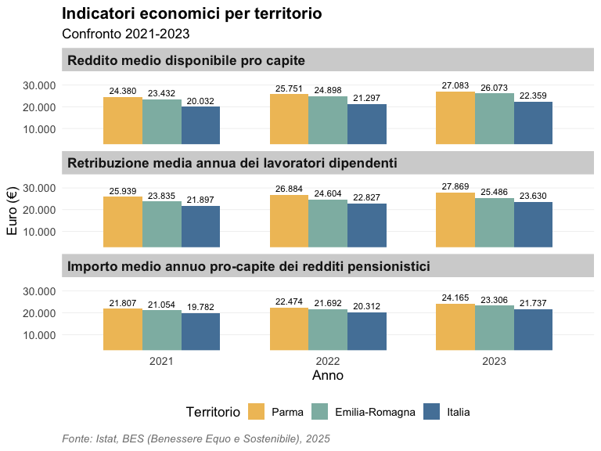

[Tbl] Reddito medio disponibile pro capite
Indicatori economici per territorio (€), 2021-2023
Indicatore | Territorio | 2021 | 2022 | 2023
Reddito medio disponibile pro capite | Emilia-Romagna | 23.432 | 24.898 | 26.073
Reddito medio disponibile pro capite | Parma | 24.380 | 25.751 | 27.083
Reddito medio disponibile pro capite | Italia | 20.032 | 21.297 | 22.359
Retribuzione media annua dei lavoratori dipendenti | Emilia-Romagna | 23.835 | 24.604 | 25.486
Retribuzione media annua dei lavoratori dipendenti | Parma | 25.939 | 26.884 | 27.869
Retribuzione media annua dei lavoratori dipendenti | Italia | 21.897 | 22.827 | 23.630
Importo medio annuo pro-capite dei redditi pensionistici | Emilia-Romagna | 21.054 | 21.692 | 23.306
Importo medio annuo pro-capite dei redditi pensionistici | Parma | 21.807 | 22.474 | 24.165
Importo medio annuo pro-capite dei redditi pensionistici | Italia | 19.782 | 20.312 | 21.737
Fonte: Istat, BES (Benessere Equo e Sostenibile), 2025

Maschi e Femmine
Occorre però rilevare che, anche a Parma, come in Italia, permane un divario retributivo di genere significativo (questo è un dato complessivo, che andrebbe chiaramente approfondito).
Retribuzione media per sesso (€), 2023
Indicatore | Territorio | Sesso | 2023
Retribuzione media annua dei lavoratori dipendenti | Parma | Femmine | 22.045,4
Retribuzione media annua dei lavoratori dipendenti | Parma | Maschi | 32.398,9
Retribuzione media annua dei lavoratori dipendenti | Italia | Femmine | 19.076,0
Retribuzione media annua dei lavoratori dipendenti | Italia | Maschi | 27.032,5
Fonte: Istat, BES (Benessere Equo e Sostenibile), 2025

Occupazione
Il tasso di occupazione a Parma (20-64 anni) si mantiene stabilmente intorno il 75% dal 2018, superando sia la media regionale che nazionale. Il tasso giovanile (15-29 anni) mostra un trend lievemente migliorativo ma resta inferiore al 45%.
Anche a Parma, che supera sistematicamente l’Italia nei tassi di occupazione, si riscontra un divario marcato tra i sessi (circa 20 punti percentuali per adulti, 18 per giovani, nel 2024) che rispecchia la situazione nazionale.
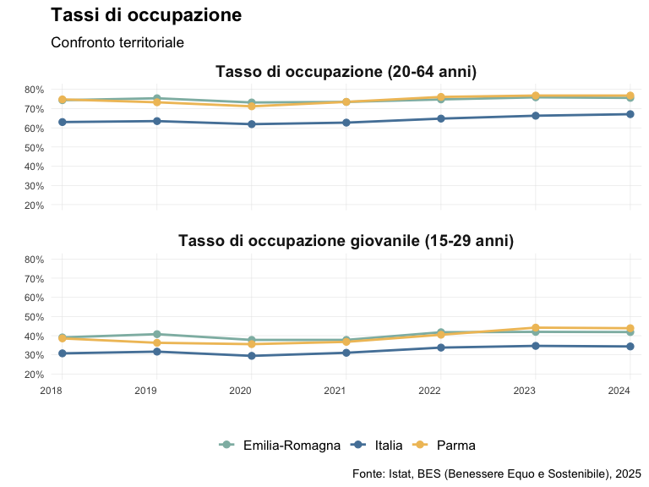

Maschi e femmine (2024)
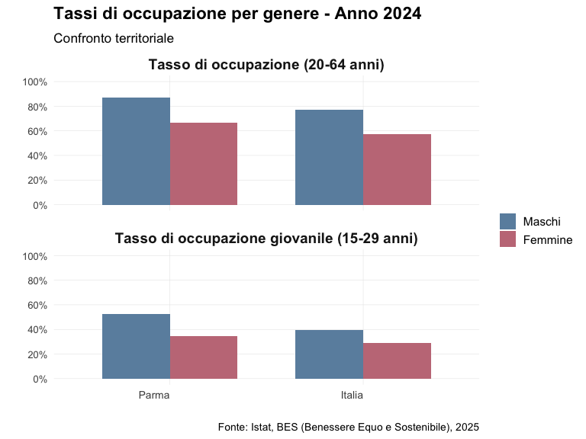

Disoccupazione e mancata partecipazione al lavoro
In base al tasso di mancata partecipazione al lavoro, Parma (ed Emilia-Romagna) registrano performance significamente migliori dela media nazionale, pur mantenendo lo svantaggio per la fascia più giovane, e un divario sfavorevole per le donne.
Nota
Il tasso di mancata partecipazione al lavoro misura il Rapporto tra la somma di disoccupati e inattivi “disponibili” (persone che non hanno cercato lavoro nelle ultime 4 settimane ma sono disponibili a lavorare), e la somma di forze lavoro (insieme di occupati e disoccupati) e inattivi “disponibili”, riferito alla popolazione tra 15 e 74 anni. Questo dato cattura le difficoltà nel coinvolgimento della popolazione nel mercato del lavoro.
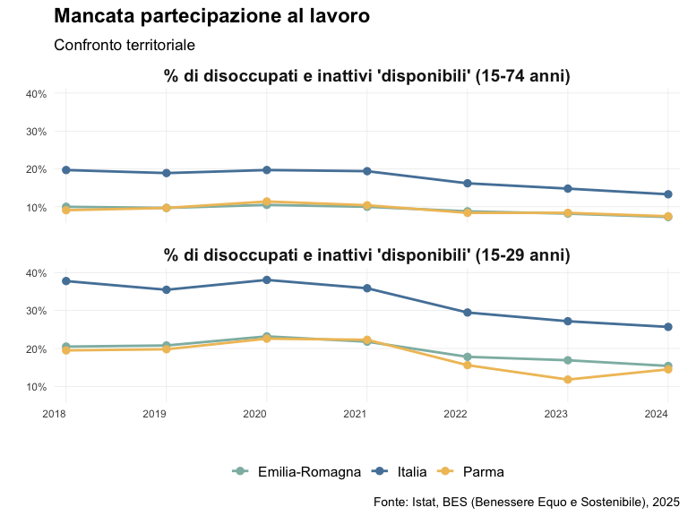

Maschi e femmine (al 2024)
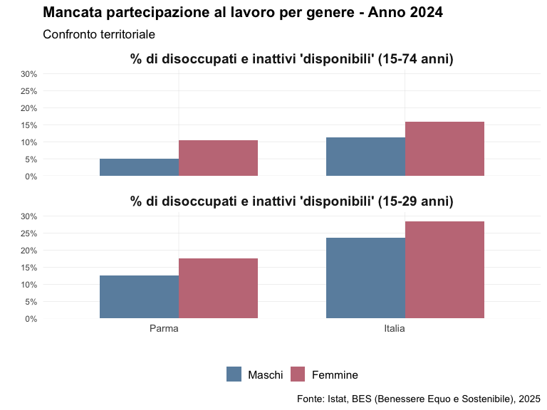

Formazione e NEET
Parma mostra tassi NEET costantemente inferiori alla media nazionale (10,9% vs 15,2% nel 2024), abbastanza in linea con la regione. Per i laureati, Parma ha registrato un calo (da 32,4% nel 2018 a 30,8% nel 2024), posizionandosi ora sotto la media regionale (36,4%) ma in linea con quella nazionale (30,9%).
Resta piuttosto alta la partecipazione a formazione continua sul territorio – superata solo nel 2024 dalla media regionale.
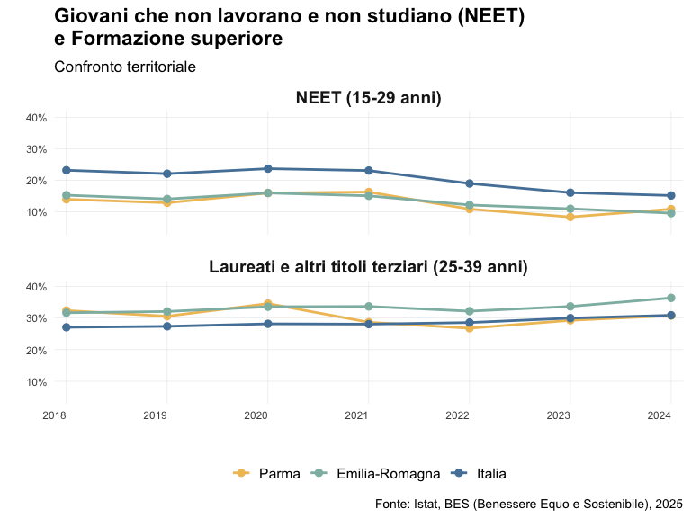
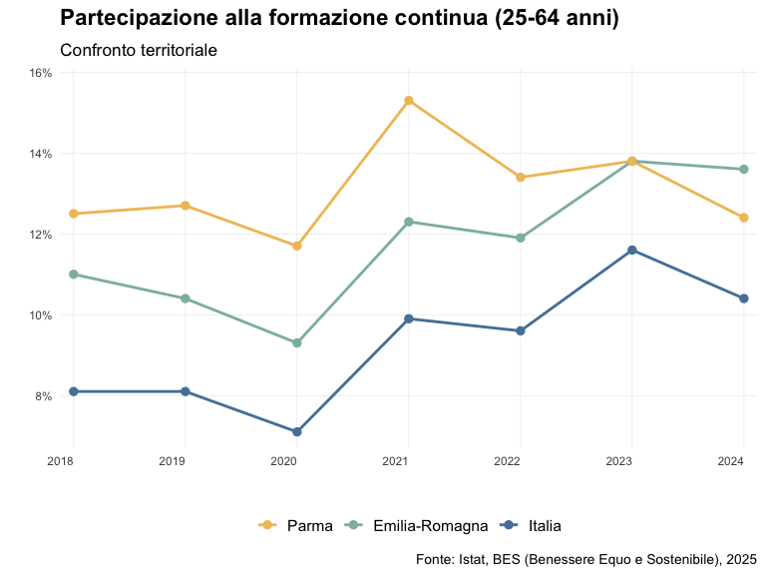

____

3° PRIORITÀ: Accompagnare le trasformazioni del territorio
“La Fondazione si pone l’obiettivo strategico di accompagnare il territorio di parma lungo le trasformazioni e i cambiamenti inevitabili”, supportando una nuova visione strategiica e valorizzando sinergia tra obiettivi. [DPP 2025]”

Qualità dei servizi e ambiente
QUI HO MESSO SOLO LE TABELLE PERCHE’ SONO DATI UN PO’ DISPARATI: SI POTREBBE FARSI AIUTARE E FARE DELLE INFOGRAFICHE UN PO’ PIÙ INTERESSANTI…

[Tbl] Servizi sul territorio
Nella qualità dei servizi sul territorio, si evidenziano performance migliori a Parma rispetto alla media regionale per quasi tutti gli indicatori considerati, in particolare nella disponibilità di verde urbano. Sui posti-km offerti dal trasporto pubblico locale, Parma è al di sopra della regione, ma resta al di sotto della media nazionale.
Qualità dei servizi (confronto territori)
indicatore | unità di misura | territorio | 2018 | 2019 | 2020 | 2021 | 2022 | 2023
Copertura della rete fissa di accesso ultra veloce a internet | Valori percentuali | Parma |  |  | 42,1% | 44,5% | 52,1% | 60,0%
 | Valori percentuali | Emilia-Romagna |  |  | 26,5% | 36,1% | 52,5% | 57,6%
 | Valori percentuali | Italia |  |  | 33,7% | 44,4% | 53,7% | 59,6%
Comuni con servizi per le famiglie interamente online | Valori percentuali | Parma | 25,8% |  |  |  | 52,6%
Comuni con servizi per le famiglie interamente online | Valori percentuali | Emilia-Romagna | 45,6% |  |  |  | 68,2%
Comuni con servizi per le famiglie interamente online | Valori percentuali | Italia | 25,1% |  |  |  | 53,6%
Raccolta differenziata dei rifiuti urbani | Valori percentuali | Parma | 78,4% | 78,7% | 80,2% | 79,5% | 79,6% | 79,7%
Raccolta differenziata dei rifiuti urbani | Valori percentuali | Emilia-Romagna | 67,3% | 70,6% | 72,2% | 72,2% | 74,0% | 77,1%
Raccolta differenziata dei rifiuti urbani | Valori percentuali | Italia | 58,2% | 61,3% | 63,0% | 64,0% | 65,2% | 66,6%
Irregolarità del servizio elettrico | Numero medio per utente | Parma | 1,7 | 1,2 | 1,8 | 1,5 | 1,6 | 1,4
Irregolarità del servizio elettrico | Numero medio per utente | Emilia-Romagna | 1,3 | 1,3 | 1,2 | 1,0 | 1,3 | 1,4
Irregolarità del servizio elettrico | Numero medio per utente | Italia | 2,2 | 2,4 | 2,1 | 2,1 | 2,2 | 2,5
Posti-km offerti dal Tpl | Valori per abitante | Parma | 3793 | 3818 | 3128 | 3919 | 4015 | 3956
Posti-km offerti dal Tpl | Valori per abitante | Emilia-Romagna | 2789 | 2811 | 2280 | 2807 | 2841 | 2764
Posti-km offerti dal Tpl | Valori per abitante | Italia | 4582 | 4626 | 3763 | 4731 | 4694 | 4623
Disponibilità di verde urbano | M2 per abitante | Parma | 87,5 | 86,1 | 86,6 | 88,6 | 88,4 | 87,8
Disponibilità di verde urbano | M2 per abitante | Emilia-Romagna | 45,7 | 45,7 | 45,9 | 46,6 | 46,9 | 46,8
Disponibilità di verde urbano | M2 per abitante | Italia | 32,1 | 32,1 | 32,5 | 32,9 | 33,2 | 33,3
Fonte: Istat, BES (Benessere Equo e Sostenibile), 2025

[Tbl] Ambiente
Nell’ambito ambientale, si evidenzia una certa disomogeneità tra Parma e l’Emilia-Romagna – come nella dispersione idrica in cui la media regionale sembra molto più virtuosa, o nella concentrazione di polveri sottili (pur molto al di sotto della media nazionale). Parma mostra performance migliori della media regionale per quel che concerne l’impermeabilizzazione del suolo e la produzione di rifiuti urbani.
Qualità dei servizi (confronto territori)
indicatore | unità di misura | territorio | 2018 | 2019 | 2020 | 2021 | 2022 | 2023
Rifiuti urbani prodotti | Kg per abitante | Parma | 586 | 596 | 601 | 598 | 600 | 596
Rifiuti urbani prodotti | Kg per abitante | Emilia-Romagna | 661 | 664 | 639 | 641 | 633 | 641
Rifiuti urbani prodotti | Kg per abitante | Italia | 504 | 503 | 487 | 501 | 492 | 496
Dispersione da rete idrica comunale | Valori percentuali | Parma | 39,3% |  | 42,9% |  | 42,1%
Dispersione da rete idrica comunale | Valori percentuali | Emilia-Romagna | 31,2% |  | 31,3% |  | 29,7%
Dispersione da rete idrica comunale | Valori percentuali | Italia | 42,0% |  | 42,2% |  | 42,4%
Impermeabilizzazione del suolo da copertura artificiale | Valori percentuali | Parma | 7,49 | 7,52 | 7,53 | 7,53 | 7,57 | 7,60
Impermeabilizzazione del suolo da copertura artificiale | Valori percentuali | Emilia-Romagna | 8,76 | 8,79 | 8,81 | 8,85 | 8,88 | 8,91
Impermeabilizzazione del suolo da copertura artificiale | Valori percentuali | Italia | 7,05 | 7,07 | 7,09 | 7,11 | 7,14 | 7,16
Concentrazione media annua di PM10 | Microgrammi per m3 | Parma | 32 | 30 | 30 | 30 | 30 | 27
Concentrazione media annua di PM10 | Microgrammi per m3 | Emilia-Romagna | 9 | 9 | 9 | 9 | 9 | 9
Concentrazione media annua di PM10 | Microgrammi per m3 | Italia | 82 | 79 | 71 | 81 | 84 | 70
Concentrazione media annua di PM2.5 | Microgrammi per m3 | Parma | 19 | 17 | 18 | 15 | 16 | 15
Concentrazione media annua di PM2.5 | Microgrammi per m3 | Emilia-Romagna | 9 | 9 | 9 | 9 | 9 | 9
Concentrazione media annua di PM2.5 | Microgrammi per m3 | Italia | 78 | 78 | 78 | 84 | 83 | 81
Energia elettrica da fonti rinnovabili | Valori percentuali | Parma | 12,6% | 12,8% | 15,1% | 14,6% | 13,2% | 16,9%
Energia elettrica da fonti rinnovabili | Valori percentuali | Emilia-Romagna | 19,7% | 20,5% | 22,1% | 20,5% | 19,6% | 21,0%
Energia elettrica da fonti rinnovabili | Valori percentuali | Italia | 34,3% | 34,9% | 37,4% | 35,1% | 30,7% | 36,9%
Fonte: Istat, BES (Benessere Equo e Sostenibile), 2025

Musei, monumenti e biblioteche
Musei, gallerie, monumenti e biblioteche al 2024/2025
(confronto territori)
Tipo di istituzione | Territorio | Numero totale | % di istituzioni a gestione pubblica
museo, galleria e/o raccolta | Parma (capoluogo) | 23
museo, galleria e/o raccolta | Parma | 77
museo, galleria e/o raccolta | Emilia-Romagna | 546 | 61,0
area /parco archeologico | Parma (capoluogo) | 2
area /parco archeologico | Parma | 7
area /parco archeologico | Emilia-Romagna | 401
teatri storici | Parma (capoluogo) | 4
teatri storici | Parma | 11
teatri storici | Emilia-Romagna | 117
biblioteche | Parma (capoluogo) | 19
biblioteche | Parma | 106
biblioteche | Emilia-Romagna | 1.056 | 42,2
Fonte: Istat, Regione Emilia-Romagna, Sistema Bibliotecario Parmense (vari anni)
Secondo i dati “Pat-ER” (Patrimonio culturale dell’Emilia-Romagna), aggiornati al 2024/25, l’Emilia-Romagna conta 546 musei, gallerie e collezioni, di cui il 61% gestiti dal settore pubblico. Di questi, 77 si trovano in provincia di Parma – la seconda per numerosità. Cfr. sintesi in infografica https://bbcc.regione.emilia-romagna.it/musei-in-emilia-romagna/.
A questi si aggiungono: 401 siti e monumenti archeologici, di cui 7 nella provincia di Parma; 131 castelli visitabili in regione, di cui 22 nella provincia di Parma; più moltissimi altri luoghi d’interesse (stabilimenti termali, archeologia industriale, cimiteri monumentali, ecc.). (Regione Emilia Romagna 2026)
La provincia di Parma si distingue anche per l’altissima disponiilità di verde urbano: qui si trovano anche 9 dei 103 parchi e giardini storici della Regione.
Nota
L’Indagine sui musei e le istituzioni similari è una rilevazione a carattere censuario, condotta da Istat in collaborazione con il Ministero della Cultura (MiC), le Regioni e le Province Autonome. Essa contribuisce a mappare il patrimonio culturale italiano, raccogliendo un’ampia gamma di informazioni su musei e istituti similari, tra le quali le caratteristiche strutturali, i servizi offerti, le attività svolte, i livelli di fruizione da parte del pubblico e i rapporti con il territorio. La prima rilevazione è stata realizzata nel 2012 (dati riferiti al 2011) e la seconda dopo 4 anni, nel 2016 (dati riferiti al 2015). Successivamente, la rilevazione si è svolta a cadenza annuale dal 2018 (dati riferiti al 2017) fino al 2023 (dati riferiti al 2022).
La somministrazione del prossimo questionario avverrà nel 2026 (per i dati riferiti al 2025).
In base ai dati del servizio bibliotecario regionali (Sistema Bibliotecario Parmense 2026), l’Emilia romagna conta 1,056 biblioteche (comunali, provinciali, statali, universitarie, ecclesiastiche e di enti privati), di cui il 41% in capo a enti locali.
All’interno del polo bibliotecario di Parma, si contano un totale di 106 biblioteche, di cui: + 12 Biblioteche dell’Università degli Studi di Parma + 6 Biblioteche statali + 39 Biblioteche della Provincia di Parma + 20 Biblioteche comunali di Parma + 3 Biblioteche di Casa della Musica + 9 Biblioteche scolastiche + 14 Biblioteche convenzionate

____

AMBITO INTERVENTO: Valorizzare l’innovazione

Propensione alla brevettazione
Secondo dati dell’Ufficio Europeo Brevetti ( European Patent Office, o EPO), al 2024, l’Italia è il 6° paese dell’EU per brevetti presentati (4,853 su 68,392) e l’11° nel ranking globale, principalmente nei comparti: Trasporti, seguito da Handling e Altre macchine speciali. (Eurostat 2024)
Tra le regioni italiane, Lombardia, Emilia-Romagna e Veneto restano quelle più attive, contribuendo a oltre il 60% delle domande totali dall’Italia. La Lombardia si conferma leader per numero assoluto di brevetti presentate (1.468 domande, 30,2% del totale nazionale), pur con un calo del 9,7%, seguita dall’Emilia-Romagna (922, pari al 19,0% del totale italiano), che evidenzia una contrazione più contenuta (-3,8%). Se però prendiamo in considerazione il numero di brevetti in rapporto alla popolazione residente, l’Emilia-Romagna si conferma anche nel 2024 come prima regione in Italia per domande di brevetto depositate pro-capite, con 207 domande. (ART-ER 2025)
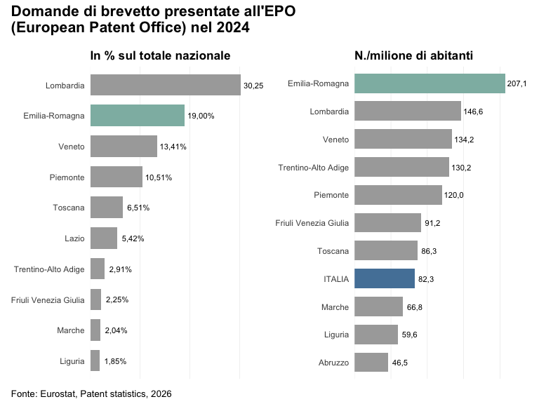

Indicatori DESIER di innovazione digitale
L’indice DESIER (Digital Economy and Society Index for European Regions) misura le performance digitali delle regioni europee, e consente di declinare l’indice DESI sull’innovazione digitale anche nei territori dell’Emilia-Romagna (RE-R Agenda Digitale dell’Emilia-Romagna 2025). Questo strumento (realizzato nell’ambito delle attività di ADER, Agenda Digitale dell’Emilia-Romagna) consente l’analisi di 4 dimensioni di sviluppo principali che, a loro volta, combinano molti indicatori:
- Capitale Umano - aspetti connessi alle competenze digitali, la presenza di specialisti del settore digitale, la presenza e l’utilizzo di app, di alcuni servizi online, e social della Pubblica Amministrazione.
- Connettività - grado di copertura Internet con rete fissa e mobile e il relativo grado di utilizzo nel territorio.
- Integrazione delle tecnologie digitali - presenza sul territorio di imprese del mondo ICT, imprese innovative, start-up e finanziamenti provenienti dalla Smart Specialisation Strategy Regionale, con particolare riferimento alla digitalizzazione del mondo produttivo.
- Servizi pubblici digitali - vari aspetti connessi all’esistenza di open data e la possibilità di interagire online con la PA locale, o al grado di utilizzo delle Piattaforme abilitanti da parte dei cittadini e delle imprese (es. SPID, e servizi della sanità digitale online).
Questi indici mostrano una situazione abbastanza disomogenea tra Parma capoluogo (che si attesta tra i territori più avanzati della regione) e la provincia di Parma (che si posiziona in linea o al di sotto della media regionale).
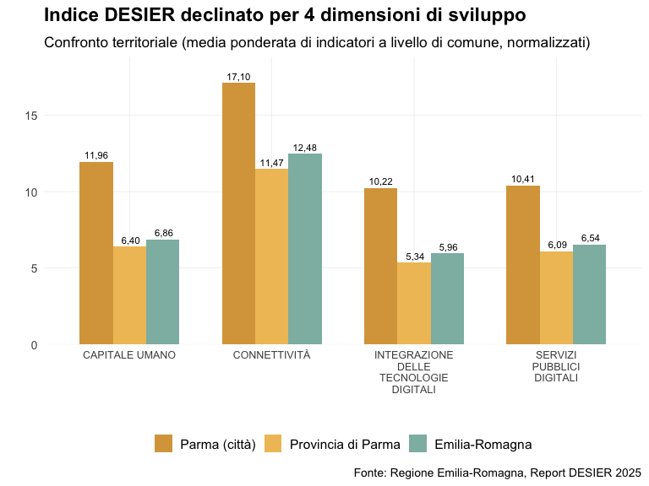

Fonti
ART-ER. 2025. «I Brevetti Dell’European Patent Office Presentati Da Aziende e Inventori Dell’Emilia-Romagna Nel 2024».
Eurostat. 2024. «Patent Applications to the EPO by Country of Applicants and Inventors (2004 and Onwards)». European Patent Office (EPO). https://doi.org/10.2908/PAT_EP_TOT.
Istat. 2022. «Le condizioni di salute della popolazione anziana in Italia - Anno 2019». https://www.istat.it/tavole-di-dati/condizioni-di-salute-e-ricorso-ai-servizi-sanitari-in-italia-e-nellunione-europea-indagine-ehis-2019/.
———. 2025a. «Demo - Demografia in Cifre». 2025. https://demo.istat.it/?l=it.
———. 2025b. «Confini delle unità amministrative a fini statistici». 13 marzo 2025. https://www.istat.it/notizia/confini-delle-unita-amministrative-a-fini-statistici-al-1-gennaio-2018-2/.
———. 2025c. «Bes Dei Territori - Emilia Romagna 2025». Comunicato territoriale. 109739. https://www.istat.it/wp-content/uploads/2025/12/BesT2025_Emilia-Romagna.pdf.
Regione Emilia Romagna. 2026. «Patrimonio Culturale Dell’Emilia-Romagna». 2026. https://bbcc.regione.emilia-romagna.it/pater/search.do?type=m&option(OGTD)=strict&value(OGTD)=Musei&fakesearch=Musei.
RE-R Agenda Digitale dell’Emilia-Romagna. 2025. «A spasso con DESIER: le performance di innovazione digitale del Comune di Parma». https://digitale.regione.emilia-romagna.it/notizie/2025/maggio/a-spasso-con-desier-le-performance-di-innovazione-digitale-del-comune-di-parma.
RE-R Statistica. 2024. «Popolazione residente per sesso, età e territorio». 20 settembre 2024. https://statistica.regione.emilia-romagna.it/dati/statistica-self-service/popolazione/popolazione-per-eta-e-sesso.
———. 2025. «La potenziale fragilità demografica, sociale ed economica nei comuni dell’Emilia-Romagna nel 2023». 18 luglio 2025. https://statistica.regione.emilia-romagna.it/studi-analisi/2025/mappe-potenziale-fragilita-emilia-romagna-2023.
Sistema Bibliotecario Parmense. 2026. «OPAC - Catalogo delle biblioteche». 2026. https://biblioteche.parma.it/SebinaOpac/page/advanced.

